Единый государственный экзамен по БИОЛОГИИ
Инструкция по выполнению работы

Экзаменационная работа состоит из двух частей, включающих в себя 28 заданий. Часть 1 содержит 21 задание с кратким ответом. Часть 2 содержит 7 заданий с развёрнутым ответом.
На выполнение экзаменационной работы по биологии отводится 3,5 часа (210 минут).
Ответом к заданиям части 1 является последовательность цифр, число или слово (словосочетание). Ответ запишите по приведённым ниже образцам в поле ответа в тексте работы без пробелов, запятых и других дополнительных символов, а затем перенесите в бланк ответов № 1.

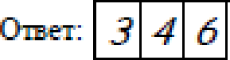

Задания части 2 (22—28) требуют полного ответа (дать объяснение, описание или обоснование; высказать и аргументировать собственное мнение). В бланке ответов № 2 укажите номер задания и запишите его полное решение.
Все бланки ЕГЭ заполняются яркими чёрными чернилами. Допускается использование гелевой, или капиллярной, или перьевой ручек.
При выполнении заданий можно пользоваться черновиком. Записи в черновике не учитываются при оценивании работы.
Баллы, полученные Вами за выполненные задания, суммируются.
Постарайтесь выполнить как можно больше заданий и набрать наибольшее количество баллов.

Желаем успеха.!

Ответами к зaдaнuям 1—21 являются последовательность цифр,
чисто спи слово (словосочетание). Запишите ответы в поля ответов в тексте работы, а затем перенесите в БЛАНК OTBETOB Х• 1 справа от номеров соответствующнх заданий, начиная с первой клеточки, без пробелов, запятъіх: и других дополнительнъіх: символов. Каждый снмвол nuшиme в отдельной кпеточке в соответствии с приведёнными в dланке образцами.

- Рассмотрите предложенную схему классификации животных. Запишите в ответе пропущенный термин, обозначенный на схеме знаком вопроса.

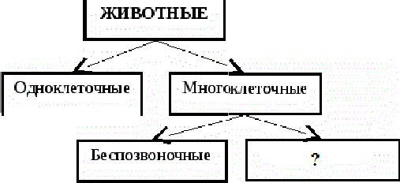
ЖИВОТІІЫЕ

чярви

иглокожия
Р
паукообраэиые
рыбы

пресмьткаюиріяся

млякопитающие

Ответ:

- Выберите два верных ответа из пяти и запишите в таблицу цифры,
под которыми они указаны. Fенеалогический метод позволяет определить
  - степень влияния среды на формирование фенотипа
  - влияние воспитания на онтогенез человека
  - тип наследования признака
  - интенсивность мутационного процесса
  - этапы эволюции органического мира Ответ:

Сколько хромосом содержится в клетке печени человека?

Ответ:

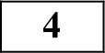 Все перечисленные ниже признаки, кроме
ДВ Х, ИСПОЛЬЗ ЮТСЯ ДЈІЯ ОПИСІІНИЯ
изображённой на рисунке клетки. Определите два признака, «выпадающих» из общего списка, и запишите в таблицу
цифры, под которыми они указаны.

    - наличие хлоропластов
    - наличие развитой сети вакуолей
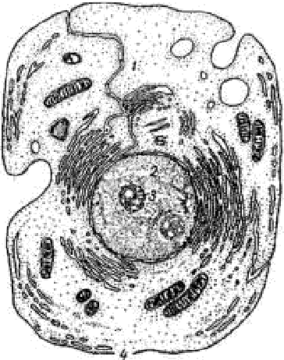
    - наличие гликокаликса
    - наличие клеточного центра
    - способность к внутриклеточному пищеварению
Ответ:

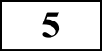 Остановите соответствие между процессами и уровнями организации живой материи, на которых они происходят:: к каждой позиции, данной в первом столбце, подберите
соответствующую позицию из второго столбца.

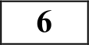 Какой процент особей чалой масти можно получить при скрещивании крупного рогатого скота красной (BB) и белой (bb) масти при неполном
доминировании? Ответ запишите цифрами. Ответ:
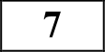 Все приведённые ниже термины, кроме двух, используются для описания бесполового размножения организмов. Определите два термина,
«выпадающих» из общего списка, и запишите в таблицу цифры, под которыми они указаны.

- почкование
- спора
- оплодотворение
- овогенез
- митоз
Ответ:

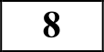 Остановите соответствие между стадией развитие папоротника и ее плоидностью: к каждой позиции, данной в первом столбце, подберите
COOTBeTCTB ІОІЦ ІОПОЗИЦИЮИЗВТО ОГО
столбlја.

ПРОЦЕССЫ

А) транскрипция Б) гликолиз
В) круговорот веществ
УPOBEHЬ ОРГАНИЗАЦИИ

  - клеточный
  - экосистемный
СТАДИЯ
А) спора
Б) заросток
В) зрелый спорофит
- молодой спорофит
ПЛОИДНОСТЬ
  - гаплоидная
  - диплоидная

Г) передача энергии с одного трофического уровня на другой Д) синтез белков

Запишите в таблицу выбранные цифры под соответствующими буквами.

Ответ:
А | Б | В | Г | Д

Д) гамета

Ответ:
А | Б | В | F | Д

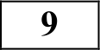 Известно, синегнойная папочка — аэробный, микроскопический, болезнетворный организм. Выберите из приведённого ниже текста три
утверждения, относящиеся к описанию перечисленных выше признаков бактерии.
(l)Синегнойная палочка - бактерия с закругленными концами, размером
от 0,5 до 1 мкм . (2) Подвижна, плотной капсулы не имеет, cпop не образует. (3) Размножается при доступе кислорода, повышенной влажности (4) Оптимальная температура роста - 37°C. (5) Часто встречается при воспалительных процессах (гнойные раны, абсцессы), нередко вызывает инфекции мочевыводящих путей и кишечника (б)Обладает высокой устойчивостью к антибиотикам.

Ответ:

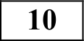 Остановите соответствие между признаком проводящей ткани и её типом: к каждой позиции, данной в первом столбце,
подберите соответствующую позицию из второго столбца.

ПРИЗНАК ТКАНИ TKAHЬ
А) состоит преимущественно из живых клеток 1) ксилема (древесина) Б) в стебле расположена снаружи от камбия 2) флоэма (луб)
В) в жилках листа находится сверху
Г) проводящие элементы — сосуды (трахеи) Д) проводит воду и органические вещества
Е) обычно проводит воду и минеральные соли

Запишите в таблицу выбранные цифры под соответствующими буквами. Ответ:
А | Б | В | F | Д | Е

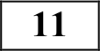

132

Остановите последовательность размещения зон корня покрытосеменных растений, начиная от его окончания. Запишите в таблицу соответствующую последовательность цифр.

- зона проведения
- зона деления
- зона роста
- зона всасывания
- корневой чехлик

Ответ:

Выберите три верно обозначенные подписи к рисунку «Строение верхних конечностей». Запишите в таблицу цифры, под которыми они указаны.
K I7 IM№
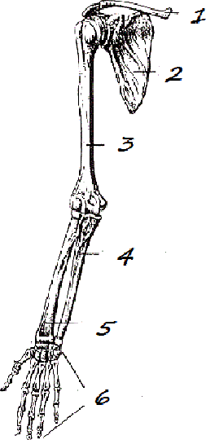
- ключица
- лопатка
- локтевая кость
- лучевая кость
- плечевая кость
- кости кисти Ответ:
171023

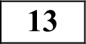 Остановите соответствие между органами и зародышевыми листками, их которых они образовались: к каждой позиции, данной в первом столбце,
подберите соответствующую позицию из второго столбца.

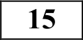 Прочитайте текст. Выберите три предложения, в которых даны описания морфологического критерия вида норки американской. Запишите в
таблицу цифры, под которыми они указаны.

ОРГАНЫ
А) головной мозг Б) печень
В) кровь
- кости
Д) поджелудочная железа Е) кожа
ЗАРОДЫШЕВЫЕ ЛИСТКИ
  - эктодерма
(l)Hopкa американская — источник ценного меха. (2) Длина тела американской норки составляет около 45 см, длина хвоста достигает 15— 25 см, масса тела — 1,5 кг. (3) Морда относительно длинная, заглазная область вытянутая, гребни хорошо развиты. (4) Американская норка населяет почти всю Северную Америку за исключением северо-востока и крайнего юга. (5) На протяжении года американская норка регулярно меняет места обитания и во время кочевок иногда уходит от водоёмов. (6) Спина тёмно-коричневая, нижняя челюсть животного белая.
  - энтодерма
  - мезодерма

Запишите в таблицу выбранные цифры под соответствующими буквами.

Ответ:
А | Б | В | Г | Д | Е

134 Остановите последовательность стадий индивидуального развития человека, начиная от зиготы. Запишите в таблицу соответствующую последовательность ggфp.

Ответ:

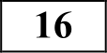 Остановите соответствие между признаком животного и типом: к каждой позиции, данной
в первом столбце, подберите соответствующую позицию из второго столбца.

- формирование мезодермы
- образование двухслойного зародыша
- формирование нервной системы
- образование бластомеров
ПРИЗНАК ЖИВОТНОFО
А) кровеносная система замкнутая
Б) есть сердце, разделённое на отделы В) имеется мантия
THП
- кольчатые черви
- моллюски

5) формирование четырехкамерного сердца Ответ:
Г) нервная система — брюшная нервная цепочка с узлами в сегментах тела Д) тело сегментировано

Запишите в таблицу выбранные цифры под соответствующими буквами. Ответ:
А | Б | В | Г | Д

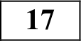 Выберите три верных ответа из шести и запишите в таблицу цифры, под которыми они указаны. Позвоночным животным свойственны следующие признаки
- дыхание с помощью легких
- незамкнутая кровеносная система
- ЦНС расположена на спинной стороне
- позвоночник костный или хрящевой
- сердце располагается на брюшной стороне тела
- размножаются бесполым путём
Ответ:
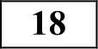 Установите соответствие между признаком и одноклеточным организмом, для которого он характерен: к каждой позиции, данной в первом столбце, подберите соответствующую позицию из второго столбца.

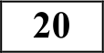 Проанализируйте таблицу «Органические вещества». Заполните пустые ячейки таблицы, используя термины, приведённые в списке. Для каждой ячейки,
обозначенной буквой, выберите соответствующий термин из предложенного списка.
Органические вещества

Вегцество
(A) | Уч аствуют в трансп орте веществ  п о орга ни зн у, дви жении,  С В@ ДТЬ IВО Н М М К[Ј ОВИ , TO ЩИ LЦO ЮТ  от инфекци й, ускоря ют м н оги е  п роцессы в орга ниям е.
Дают орга нч з« у осн овн ое тепл о
и эн ep сию, п ри расщепл ении
Уплеводы | Дают орга низи у быстр ую  Э Н e Д ЛИ Ю, ВЫ П ОЛ Н ЯЮТ ОП ОД Н Ю И  за щитн ую фун к ци и.
н уклеи н овы е ки сл оты
Список терминов:

ПРИЗНАКИ
А) форма тела постоянная
Б) передвигается при помощи образования ложноножек
В) поедает бактерии
F) наличие хлоропластов в цитоплазме
Д) образует на свету органические вещества из неорганических
А | Б | В | Г | Д

Ответ:
А | Б | В

ОРГАНИЗМ
- эвглена
- амёба
  - ускорение химических реакций
- хлоропласты
- белки
- ГормонЫ
- жиры
- ядро
- передача наследственной информации
- витамины

Запишите в таблицу выбранные цифры под соответствующими буквами.

139 Остановите последовательность этапов биосинтеза белка. Запишите в таблицу соответствующую последовательность ggфg.
- отделение молекулы белка от рибосомы
- нахождение стартового кодона и инициация синтеза
- транскрипция
- удлинение полипептидной цепи
- выход мРНК из ядра в цитоплазму

Ответ:
Ответ:

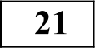 Проанализируйте таблицу выживания птенцов скворцов в зависимости от количества яиц в кладке.

Кол-во яиц в кладке | Доля выживших птенцов (%)
1 | 100
2 | 95
3 | 90
4 | 83
 | 80
6 | 53
7 | 40
8 | 35
9 | 32

Выберите утверждения, которые можно сформулировать на основании анализа полученных результатов.

- Оптимальное количество яиц вкладке, позволяющее сохранить численность скворцов, — 5.
- Fибель птенцов объясняется случайными факторами.
- Чем меньше в кладке яиц, тем эффективнее забота о потомстве.
- Чем больше птенцов в гнезде, тем чаще родители кормят каждого из птенцов.
- Количество яиц в кладке зависит от климатических факторов и наличия корма.

Запишите в ответе номера выбранных утверждений.

Ответ:

Часть 2
Для записи ответов на задания этой части (22—28) используйте БЛАНК
OTBETOB Х• 2. Запишите сначала номер задания (22, 23 и т.д.), а затем развёрнутый ответ на него. Ответы записывайте чётко и разборчиво.
- В чём состоит роль бактерий в круговороте веществ?

- Что изображено на рисунке цифрами 1,2,3? Какие функции выполняют указанные структуры?
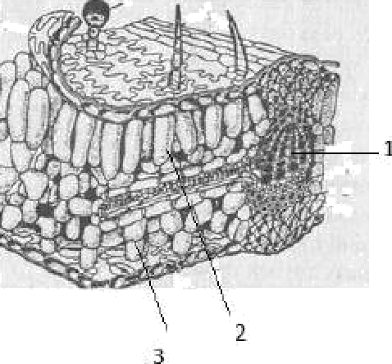

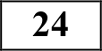 Найдите три ошибки в приведённом тексте. Укажите номера предложений, в которых сделаны ошибки, исправьте их.
1. Желудок - наиболее широкая часть пищеварительного тракта. 2. Он
расположен над диафрагмой в левой части живота. 3. В слизистой оболочке желудка находится множество желез. 4. Некоторые из них выделяют серную кислоту, активизирующую работу пищеварительного тракта. 5. К ним относятся пепсин, амилаза и мальтаза. 6. Пища из желудка поступает в двенадцатиперстную кишку через мышечный сфинктер.

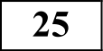 Почему у разных животных разная плодовитость?
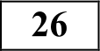 Общая масса митохондрий по отношению к массе клеток различных
органов крысы составляет: в поджелудочной железе - 7,9%, в печени — 18,4%, в сердце — 35,8%. Почему в клетках этих органов различное содержание митохондрий?

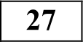 В диссимиляцию вступило 15 молекул глюкозы. Определите количество АТФ после гликолиза, после энергетического этапа и суммарный эффект
диссимиляции.

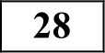 Кареглазая женщина с нормальным зрением, отец которой имел голубые глаза и страдал цветовой слепотой, выходит замуж за голубоглазого мужчину с
нормальным зрением. Составьте схему решения задачи. Определите генотипы родителей и возможного потомства, вероятность рождения в этой семье детей- дальтоников с карими глазами и их пол.
Система оценивания экзаменационной работы по биологии Часть 1
Каждое из заданий 1, 3, 6 оценивается 1 баллом. Задание считается выполненным верно, если ответ записан в той форме, которая указана в инструкции по выполнению задания.
За выполнение каждого из заданий 2, 4, 7, 9, 12, 15, 17, 21 выставляется 2 балла за полное правильное выполнение, 1 балл — за выполнение задания с одной ошибкой (одной неверно указанной, в том числе лишней, цифрой наряду со всеми верными цифрами) ИЛИ неполное
выполнение задания (отсутствие одной необходимой цифры); 0 баллов — во всех остальных случаях.
За выполнение каждого из заданий 5, 8, 10, 13, 16, 18, 20 выставляется 2 балла, если указана верная последовательность цифр, 1 балл, если допущена одна ошибка, 0 баллов во всех остальных случаях.
За выполнение каждого из заданий 11, 14, 19 выставляется 2 балла, если указана верная последовательность цифр, 1 балл, если в последовательности цифр допущена одна ошибка (переставлены местами любые две цифры), 0 баллов во всех остальных случаях.

О проекте «Пробный ЕГЗ каждую неделю»
Данный ким составлен командой всероссийского волонтёрского проекта
«EFЭ 100 баллов» https://vk.coш/e¿e100ballov и безвозмездно распространяется для любых некоммерческих образовательных целей.

Нашли ошибку в варианте?
Напишите нам, пожалуйста, и мы обязательно её исправим!
Для замечаний и пожеланий: https://vk.com/topic-10175642 35994595 (также доступны другие варианты для скачивания)
I\f• задания | Ответ
1 | позвоночные
2 | 34
3 | 46
4 | 12
5 | 11221
6 | 100
7 | 34
8 | 11221
9 | 135
10 | 221121
11 | 52341
12 | 126
13 | 123321
14 | 42135
15 | 236
16 | 12211
17 | 134
18 | 12211
19 | 35241
20 | 357
21 | 13

Часть 2
Критерии оценивания заданий с развёрнутым ответом

2 В чём состоит роль бактерий в круговороте веществ?

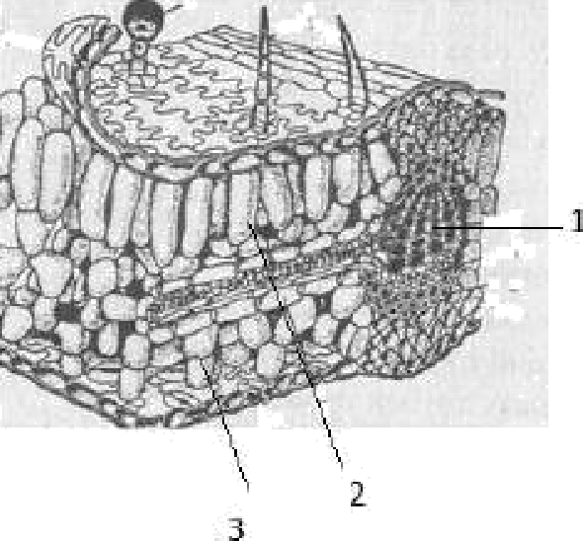
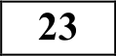 Что изображено на рисунке цифрами 1,2,3? Какие функции выполняют указанные структуры?

Содержание верного ответа и указания по оцениванию (допускаются иные формулировки ответа, не искажающие его смысла) |  |  |  | Баллы
Элементы ответа:
1) бактерии-гетеротрофы— редуценты разлагают органические вещества до минеральных, которые усваиваются растениями; 2)бактерии-автотрофы (фото, хемотрофы)— продуценты
синтезируют органические вещества из неорганических, обеспечивая круговорот кислорода, углерода, азота и др
Ответ включает два названных  биологических ошибок | выше | элемента | и не содержит | 2
Ответ включает один из названных выше элементов, ИЛИ ответ  включает два названных выше элемента, но содержит биологические ошибки |  |  |  | 1
Ответ включает только один из названных выше элементов и  содержит биологические ошибки, ИЛИ ответ неправильный |  |  |  | 0
Максимальный балл |  |  |  | 2

Содержание верного ответа и указания по оцениванию  (допускаются иные формулировки ответа, не искажающие его смысла) | Баллы
Элементы ответа:
- Жилка листа, выполняющая опорную и проводящую функции;
- Столбчатая, фотосинтезирующая ткань;
- Губчатая, фотосинтезирующая ткань.
Ответ включает все названные выше элементы, не содержит  биологических ошибок | 3
Ответ включает два из названных выше элементов и не  содержит биологических ошибок, ИЛИ ответ включает все названные выше элементы, но содержит биологические ошибки | 2
Ответ включает только один из названных выше элементов и не  содержит биологических ошибок, ИЛИ ответ включает два из названных выше элементов, но содержит биологические ошибки | 1
Ответ включает только один из названных выше элементов и  содержит биологические ошибки, ИЛИ ответ неправильный | 0
Максимальный балл | 3

2 Найдите три ошибки в приведённом тексте. Скажите номера предложений, в которых сделаны ошибки, исправьте их.
1. Желудок - наиболее широкая часть пищеварительного тракта. 2. Он
расположен над диафрагмой в левой части живота. 3. В слизистой оболочке желудка находится множество желез. 4. Некоторые из них выделяют серную кислоту, активизирующую работу пищеварительного тракта. 5. К ним относятся пепсин, амилаза и мальтаза. 6. Пища из желудка поступает в двенадцатиперстную кишку через мышечный сфинктер.
Содержание верного ответа и указания по оцениванию  (допускаются иные формулировки ответа, не искажающие его смысла) | Баллы
Элементы ответа:
- Чем крупнее животное, тем меньше плодовитость;
- Для всех организмов действует закономерность: чем больше вероятность гибели потомства, тем больше плодовитость;
- Чем больше выражена забота о потомстве, тем меньше

Ответ включает все названные выше элементы | 3
Ответ включает любые два из названных выше элементов | 2
Ответ включает только один из названных выше элементов | 1
Ответ неправильный | 0
Максимальный балл | 3

2 Почему у разных животных разная плодовитость?

Содержание верного ответа и указания по оцениванию  (допускаются иные формулировки ответа, не искажающие его  смысла) | Баллы
Ошибки допущены в предложениях:
- 2 — желудок расположен под диафрагмой;
- 4 — железы желудка выделяют соляную кислоту;
- 5 — амилаза и мальтаза - ферменты слюны
В ответе указаны и исправлены все ошибки. Ответ не содержит  неверной информации | 3
В ответе указаны две-три ошибки, исправлены только две из  них. За неправильно названные и/или исправленные предложения баллы не снижаются | 2
В ответе указаны одна—три ошибки, исправлена только одна из  них. За неправильно названные и/или исправленные предложения баллы не снижаются | 1
Ответ неправильный: все ошибки определены и исправлены  неверно, ИЛИ указаны одна—три ошибки, но не исправлена ни одна из них | 0
Максимальный балл | 3

2 Общая масса митохондрий по отношению к массе клеток различных органов крысы составляет: в поджелудочной железе — 7,9%, в печени — 18,4%, в сердце — 35,8%. Почему в клетках этих органов различное содержание митохогідЈэий?

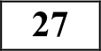 В диссимиляцию вступило 15 молекул глюкозы. Определите количество АТФ после гликолиза, после энергетического этапа и суммарный эффект диссимиляции.

Содержание верного ответа и указания по оцениванию  (допускаются иные формулировки ответа, не искажающие его смысла) | Баллы
Элементы ответа:
1)митохондрии являются энергетическими станциями клетки, в них синтезируются и накапливаются молекулы АТФ; 2)для интенсивной работы сердечной мышцы необходимо много энергии, поэтому содержание митохондрий в ее клетках наиболее высокое;
З)в печени количество митохондрий по сравнению с поджелудочной железой выше, так как в ней идет более интенсивный обмен веществ.
Ответ включает все названные выше элементы, не содержит
биологических ошибок
Ответ включает два из названных выше элементов и не  содержит биологических ошибок, ИЛИ ответ включает три названных выше элемента, но содержит биологические ошибки | 2
Ответ включает один из названных выше элементов и не  содержит биологических ошибок, ИЛИ ответ включает два из названных выше элементов, но содержит биологические ошибки | 1
Ответ включает только один из названных выше элементов и  содержит биологические ошибки, ИЛИ ответ неправильный | 0
Максимальный балл | 3

Содержание верного ответа и указания по оцениванию (допускаются иные формулировки ответа, не искажающие его смысла) | Баллы
Схема решения задачи включает:
- Поскольку из одной молекулы глюкозы образуется 2 молекулы ПBK и 2АТФ, следовательно, синтезируется 30 АТФ.;
- После энергетического этапа диссимиляции образуется 36 молекул АТФ (при распаде 1 молекулы глюкозы), следовательно, синтезируется 540 АТФ.;
- Суммарный эффект диссимиляции равен 540+30=570 АТФ.
Ответ включает все названные выше элементы и не содержит
биологических ошибок
Ответ включает два из названных выше элементов и не
содержит биологических ошибок, ИЛИ ответ включает три названных выше элемента, но содержит биологические ошибки
Ответ включает один из названных выше элементов и не  содержит биологических ошибок, ИЛИ ответ включает два-три из названных выше элементов, но содержит биологические ошибки | 1
Ответ включает только один из названных выше элементов и  содержит биологические ошибки, ИЛИ ответ неправильный | 0
Максимальный балл | 3

2 Кареглазая женщина с нормальным зрением, отец которой имел голубые глаза и страдал цветовой слепотой, выходит замуж за голубоглазого мужчину с нормальным зрением. Составьте схему решения задачи. Определите генотипы родителей и возможного потомства, вероятность рождения в этой семье детей-дальтоников с карими глазами и их пол.

Содержание верного ответа и указания по оцениванию (допускаются иные формулировки ответа, не искажающие его смысла) | Баллы
Схема решения задачи включает:
- генотип матери— AaXDXd (гаметы: AXD, aXD, AXd, aXd), генотип отц—а aaXDY (гаметы: aXD , аУ);
- генотипы детей: девочки — AaXDXD, aaXDXD, AaXDXd, aaXDXd, мальчики — AaXDY, aaXDY, AaXdY, aaXdY;
- вероятность рождения детей-дальтоников с карими глаза- ми: 12,5% AaXdY — мальчики.

(Допускается иная генетическая символика.)
Ответ включает все названные выше элементы, не содержит  биологических ошибок | 3
Ответ включает два из названных выше элементов и не  содержит биологических ошибок, ИЛИ ответ включает три названных выше элемента, но отсутствуют пояснения | 2
Ответ включает один из названных выше элементов и не  содержит биологических ошибок, ИЛИ ответ включает два из названных выше элементов, но отсутствуют пояснения | 1
Ответ включает только один из названных выше элементов и  содержит биологические ошибки, ИЛИ ответ неправильный | 0
Максимальный балл | 3

